Инструкция за инсталиране на OBS Studio и записване на видео лекции
- Зареждане на адрес - https://obsproject.com/
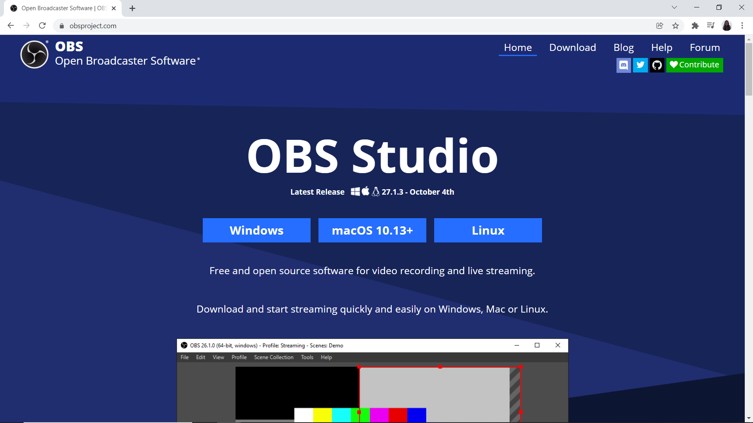
- Избиране на операционна система (Windows)

- Изтеглянето на инсталационния файла започва автоматично и е възможно да отнеме известно време в зависимост от скоростта на Интернет връзката Ви
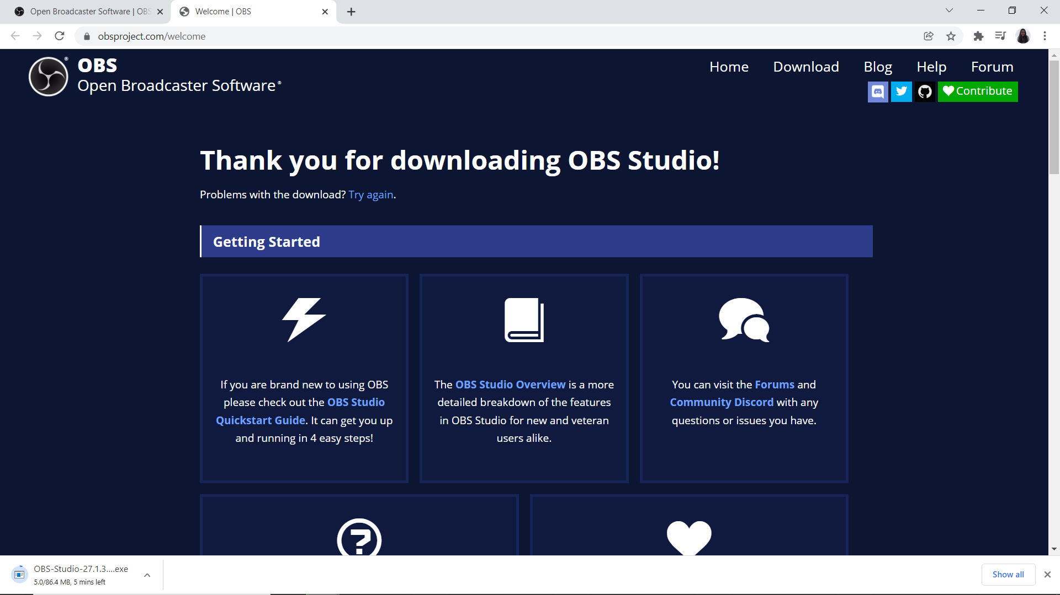

- Избирате и стартирате изтегления файл. Ако ви излезе запитване за евентуално разрешаване на промени на компютъра, е необходимо да изберете Да (Yes).

- Инсталиране на софтуера с избиране на Next на първите екрани и Install.
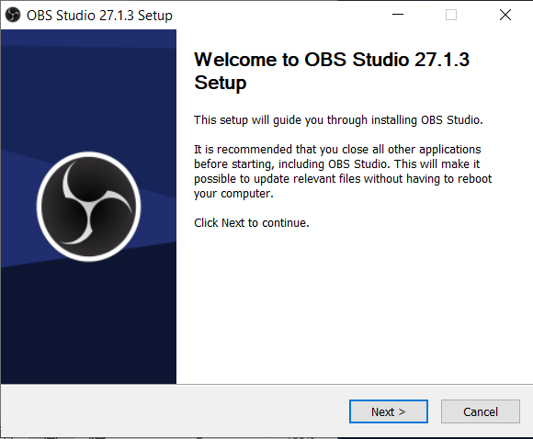

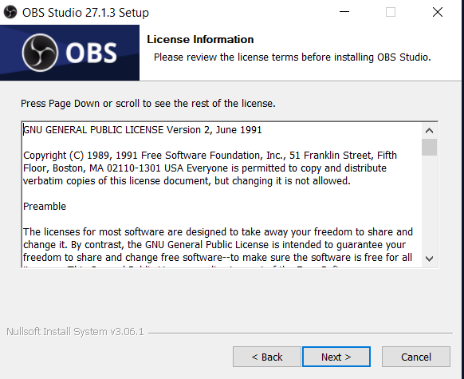

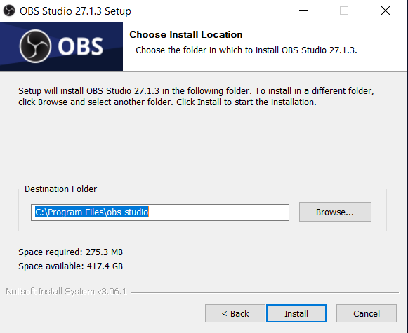
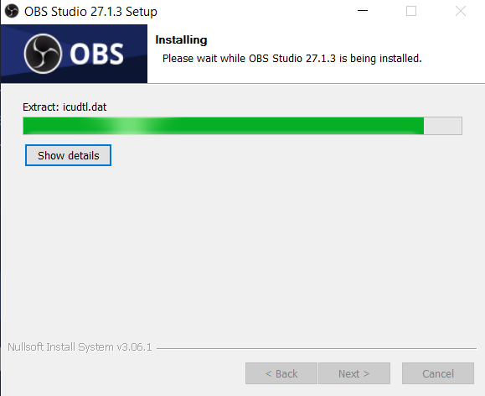

- Завършване на инсталацията Finish и стартиране на приложението (Launch) .
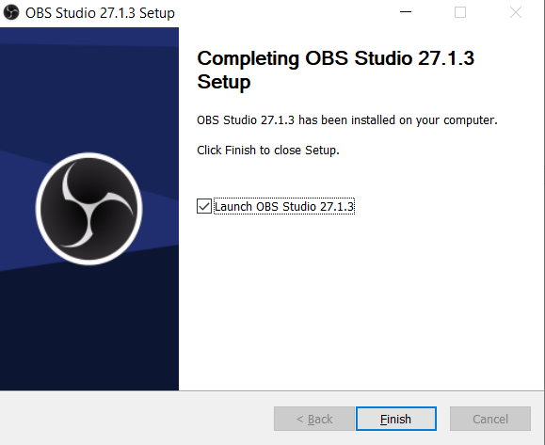

- Изберете автоматично конфигуриране Да (Yes) . Възможно е тази стъпка да е пропусната при инсталация и да минете направо на стъпка 8.
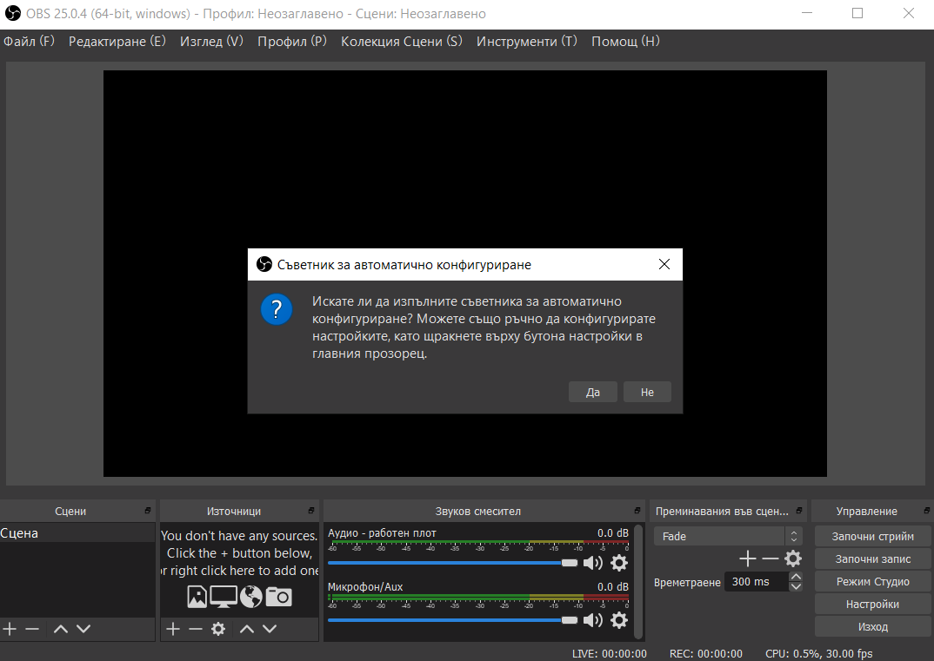

- Изберете оптимизирай за записи (Optimize just for recording) – Напред (Next).
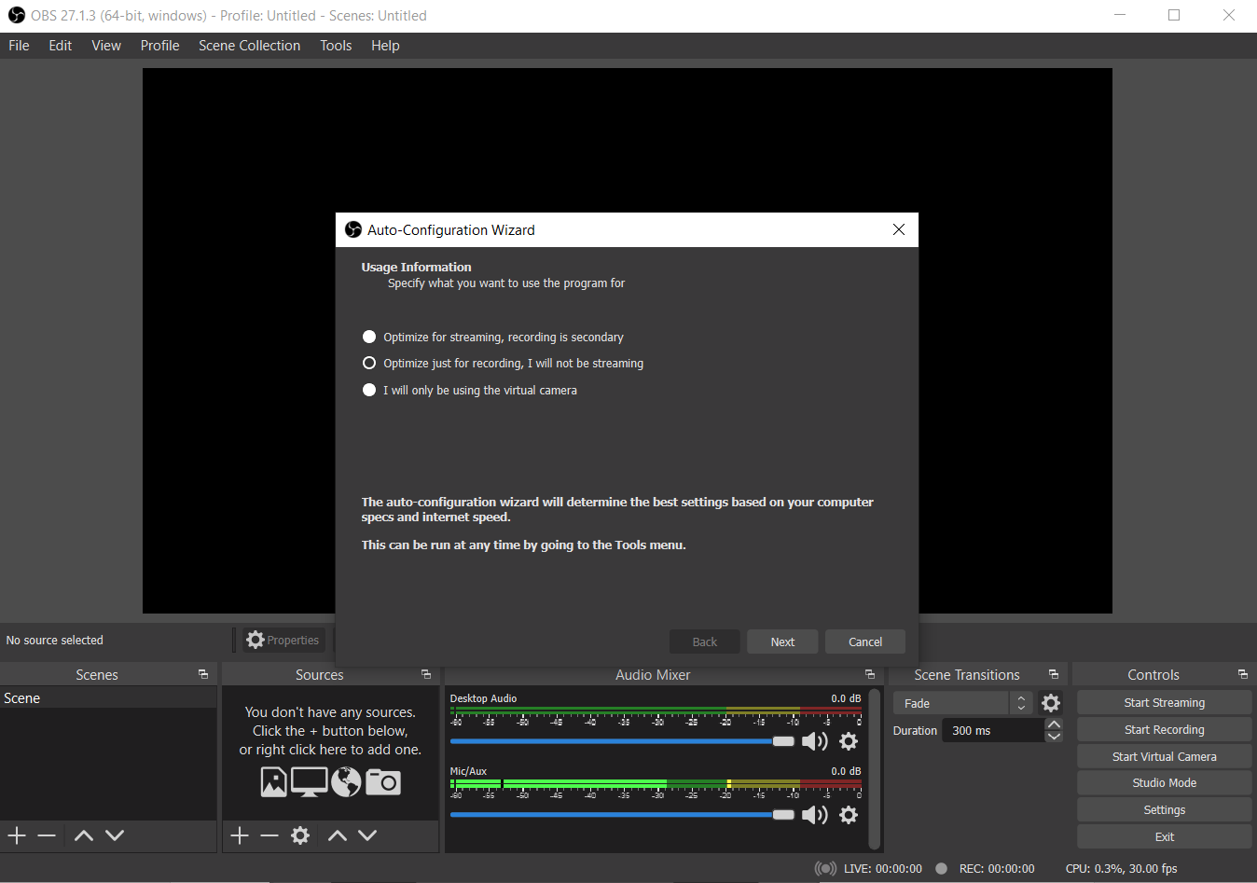
- Не променяйте настройките на този екран. Продължете с настройките по подразбиране – Напред (Next) и след това Прилагане на настройките.
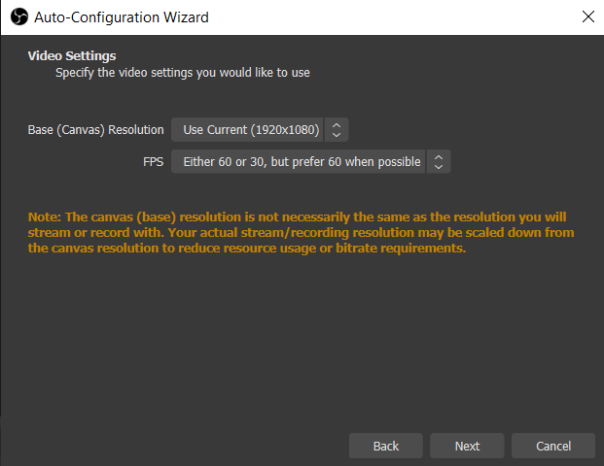
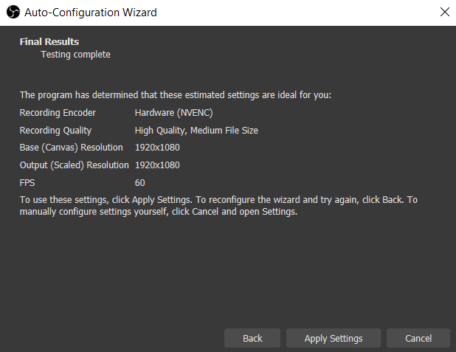

- Преди да започнете да работите е необходимо да се направят някои настройки. За целта изберете Настройки (Settings).
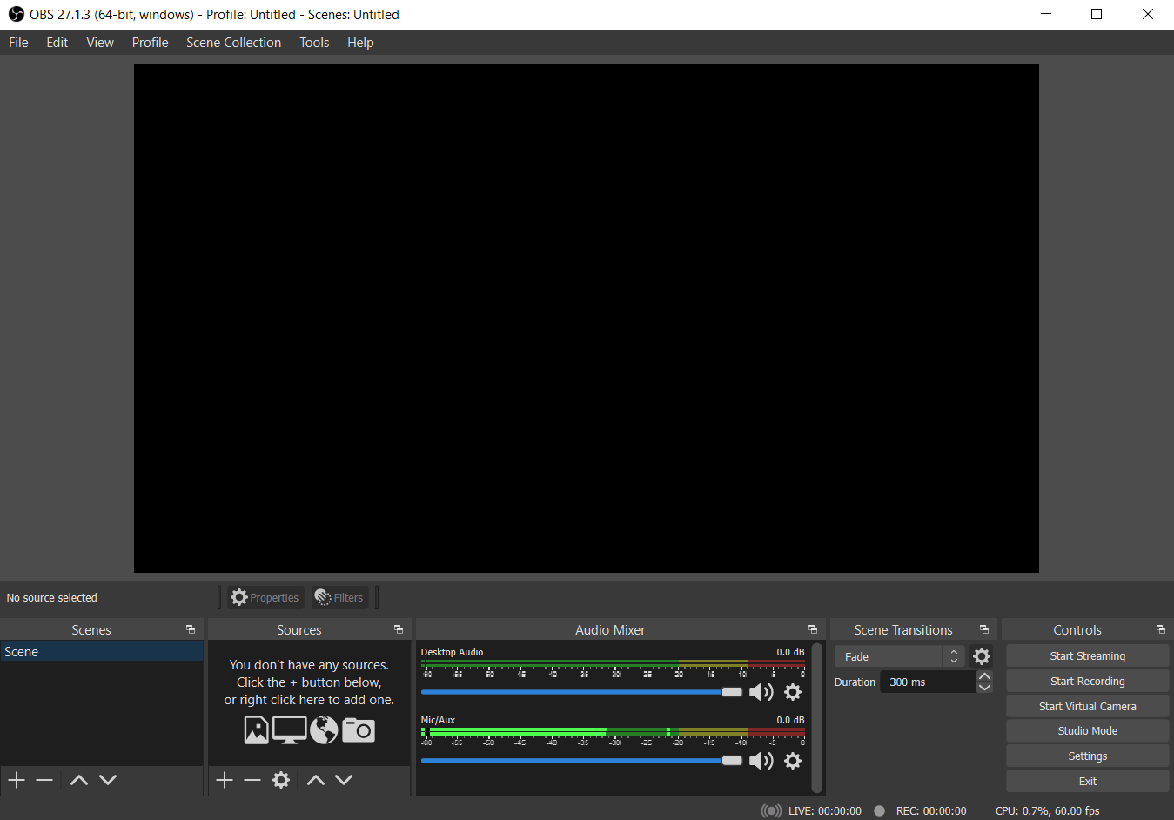

- В Настройки, в менюто „Излъчване (Output)“, изберете къде да се съхраняват записите Ви (Recording Path)– Път към записа (Изберете бутона „Преглед (Browse)“ и посочете директория на Вашия компютър, в която желаете да се съхраняват). В полето формат на Записа (Recording Format) от падащото меню изберете mp4 и потвърдете с Окей (OK).
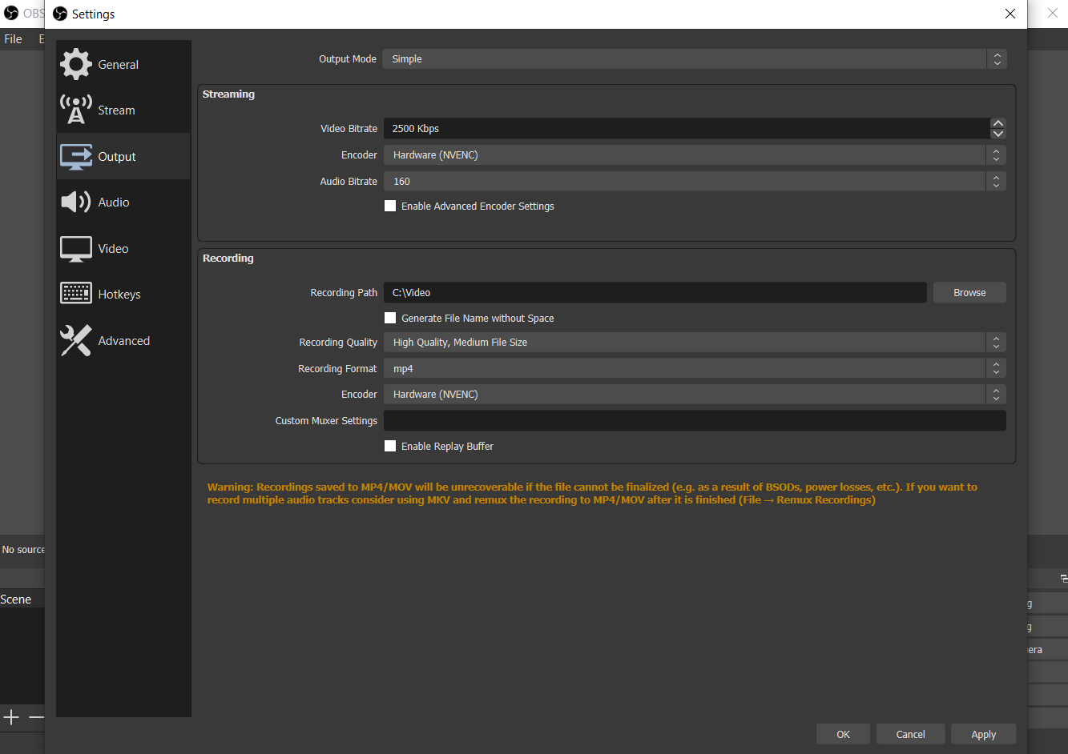

- Отново в Настройки (Settings) – в менюто „Горещи клавиши“ (Hotkeys) можете да зададете клавишна комбинация за „Започни запис“ (Start Recording) и „Спри запис“ (Stop Recroding). Стъпва се на полето и се избира комбинация от клавиши (натискате едновременно два или три клавиша). Можете да изберете желана от Вас комбинация. В показания пример е избрана комбинация с натискане едновременно на два клавиша Alt и S за начало и същата за край на записа. За потвърждение е необходимо да се избере бутона Окей (ОК).
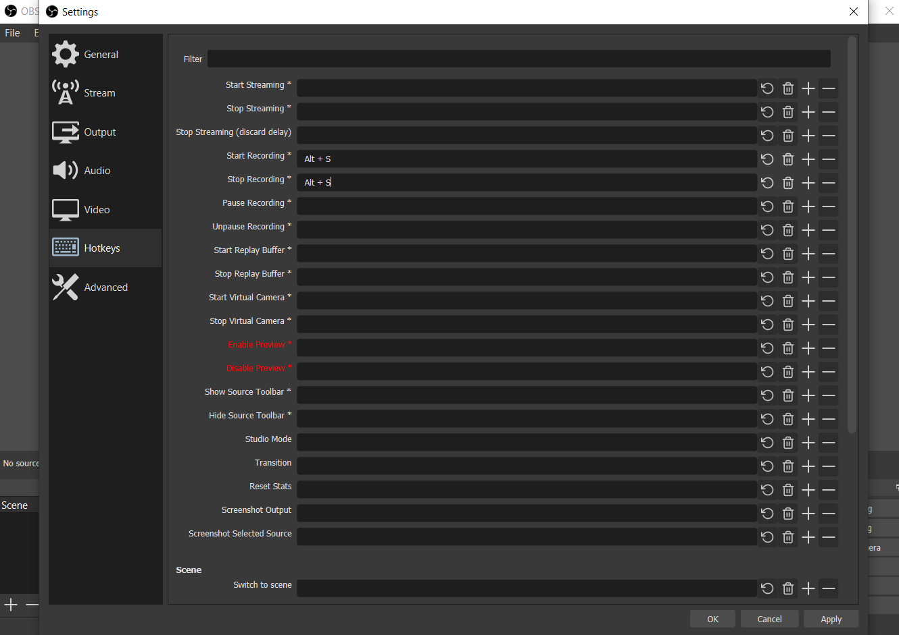

- За да снимате екрана си е необходимо в Източници (Sources) да се избере + и от менюто да се избере Заснемане на екран (Display Capture)
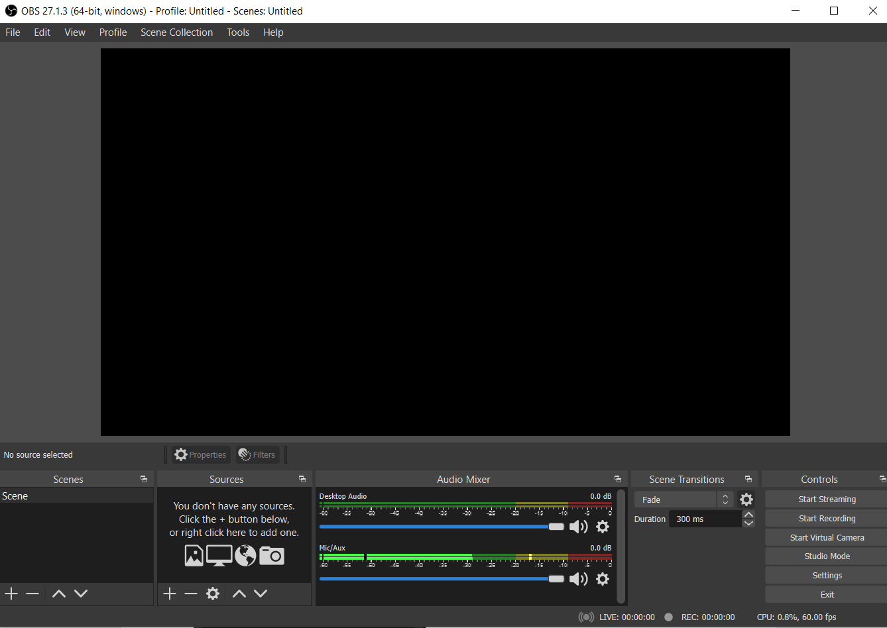
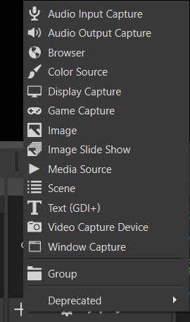

- Оставете настройките по подразбиране и изберете Окей (OK)
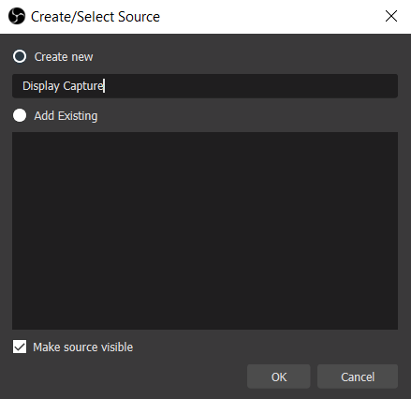

- Оставете отметката на „Заснемане на показалеца на мишката“ (Capture Cursor) и изберете Окей (ОК).
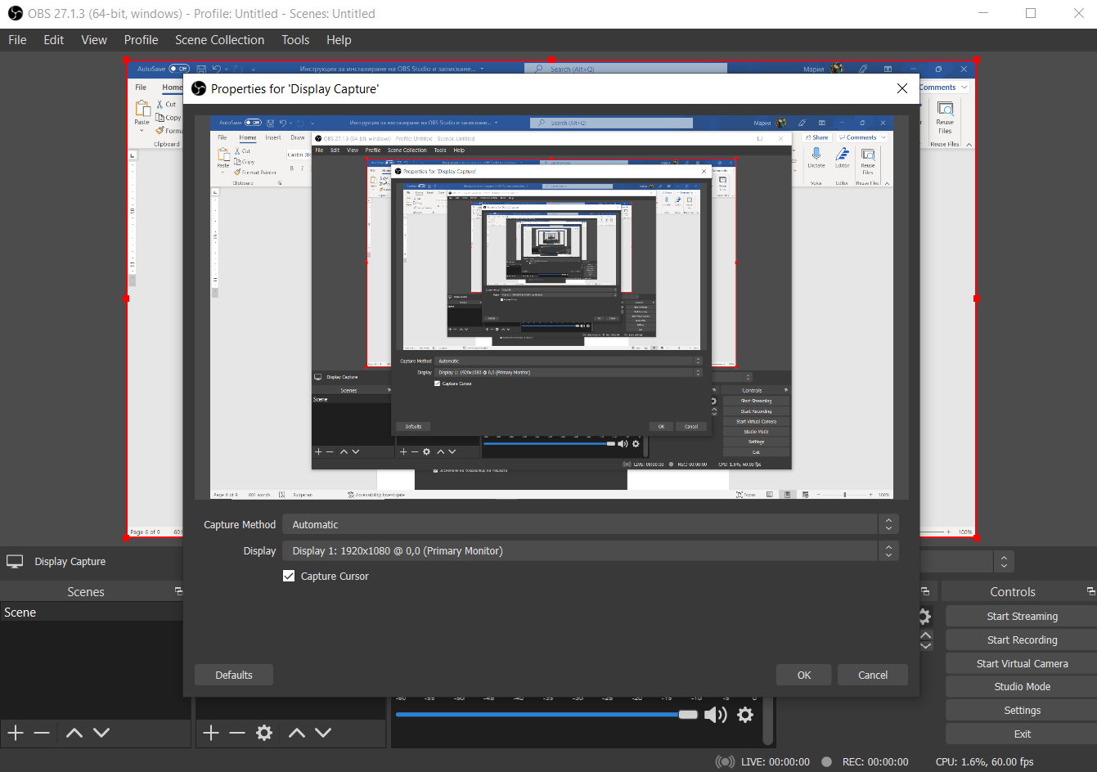
- Тази стъпка не е задължителна. Можете да я прескочите.
За добавяне на прозорец с видео образа на лектора (заснет с видео камерата на компютъра) е необходимо , в Източници с избор на +, да се добави „Видео входно устройство“ (Video Capture Device) и на следващ екран да се избере Окей (OK).
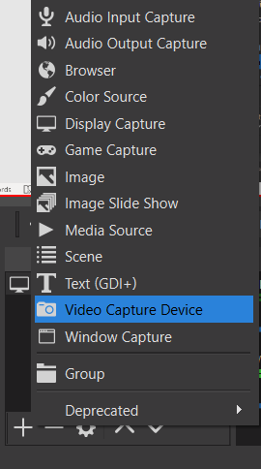
д
д
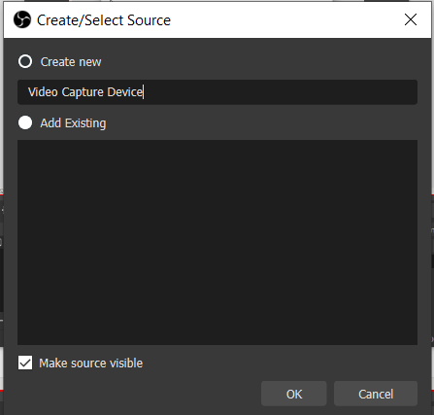
д
Ако камерата Ви е открита и виждате изображението, изберете Окей (OK). Ако имате две камери, можете от падащото меню за Устройство (Device) да изберете желаната.
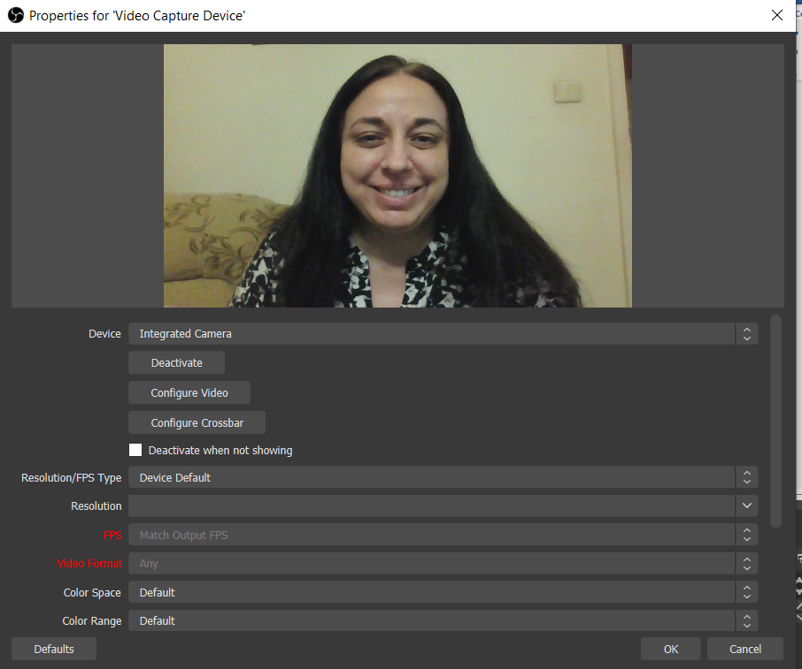
д
д
С червения правоъгълник можете да оразмерите и преместите прозореца с камерата в желания ъгъл на екрана.
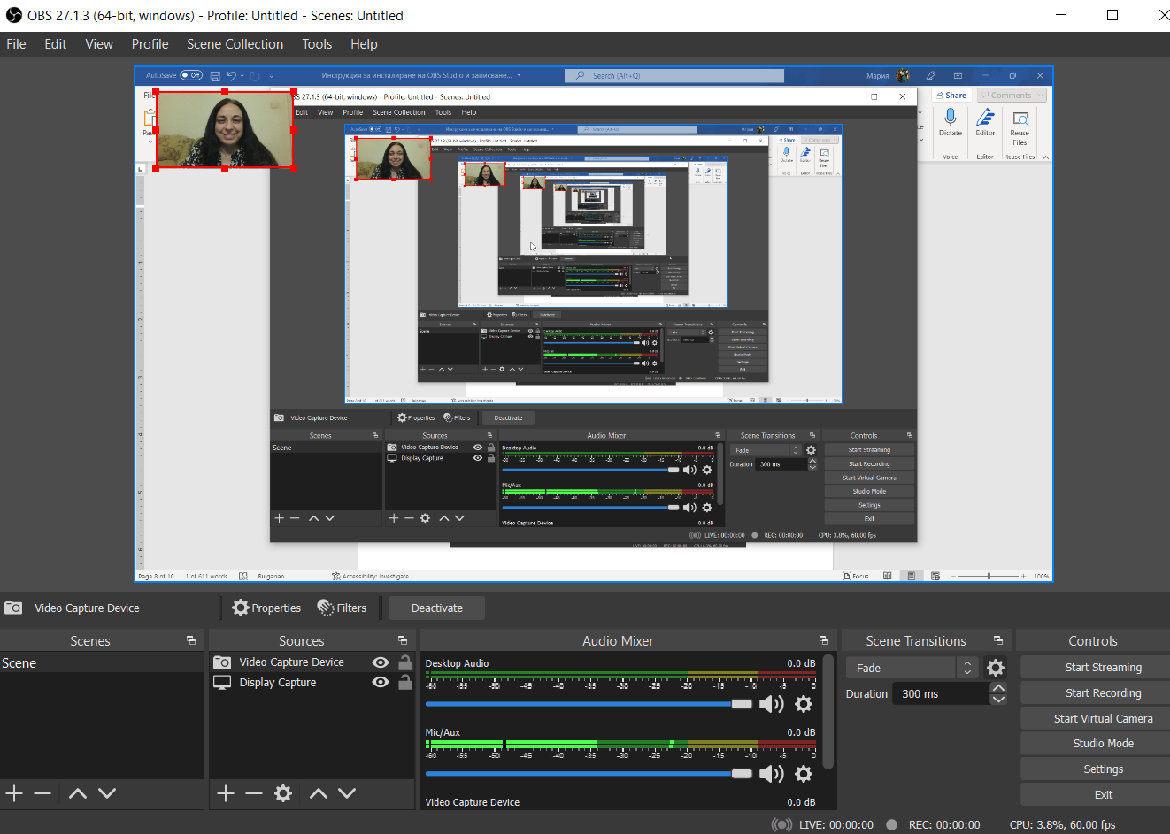

- След първоначалните настройки, Ви препоръчваме да рестартирате компютъра и тогава да направите записи.

- След рестартиране на компютъра, е необходимо да намерите инсталираната програма. Обикновено се създава икона на Десктоп

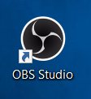

- За да стартирате запис на видео лекция е необходимо да заредите OBS Studio . Проверете дали лентата на микрофона е активна – би трябвало когато говорите, лентата да се премества.

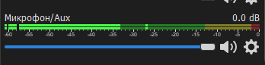

- Изберете минимизиране на екрана и така програмата OBS Studio ще бъде в готовност за записи 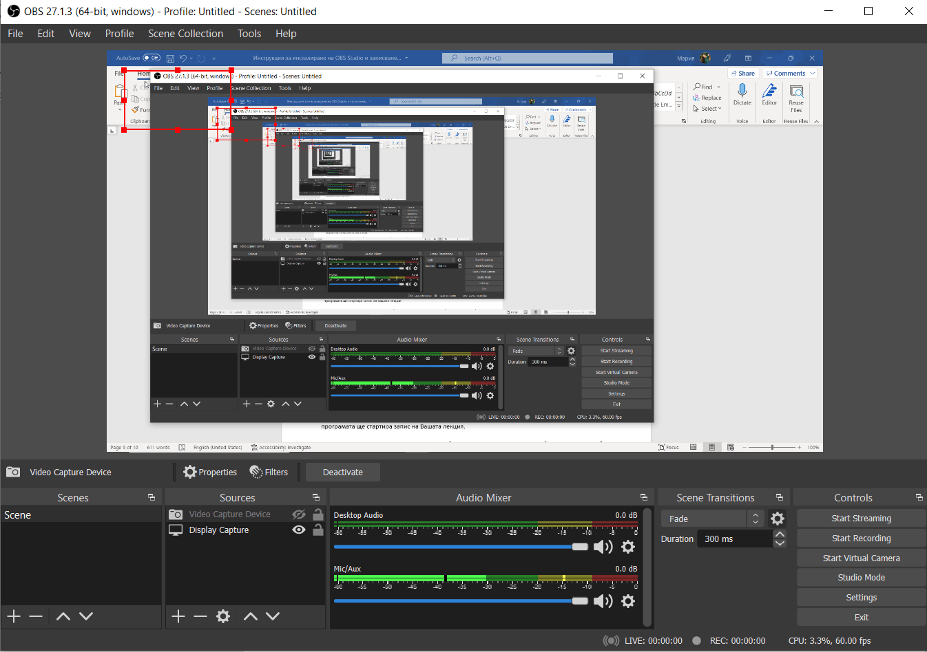

Ако не желаете да записвате видео образа си от видео камерата можете да изключите тази опция като натиснете до Video Capture Device . Когато е задраскано окото означава, че тази опция не е активна. За да я направите отново активна, трябва отново да натиснете върху окото и отметката за задраскване ще се премахне.

- Отворете презентацията или виртуалната стая, в която имате лекции. Когато сте готови за запис, трябва да изберете комбинацията от клавиши, която си избрахте в Настройки за „Започни запис“. В показания пример се натискат веднъж едновременно двата клавиша Alt и S . С натискане на клавишите програмата ще стартира запис на Вашата лекция.

- Когато решите да приключите записа е необходимо да натиснете отново избраната от Вас комбинация от клавиши за спиране на запис – в случай Alt и S.

- Записите се съхраняват в посочената от Вас директория в Настройки. По подразбиране записите се наименуват с датата и часа на създаване.

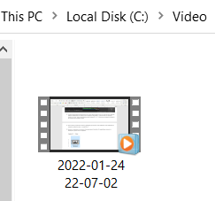

УСПЕХ!!!

